Actividad 5 – Guillermo Santa Cruz

**1) ¿Las IP públicas son las mismas? ¿por qué?**

. Ninguna de las 3 fueron las mismas, esto pasa porque cuando utilizamos Tor o una red privada virtual, el trafico de internet de enruta a través de servidores antes de llegar a su destino final.

**2) Sin utilizar la VPN puedes ver el siguiente** [**video**](https://www.youtube.com/watch?v=6_kh4RsBjbI&ab_channel=ZiggoSport)**? Ahora actívala e intenta verlo, ¿qué es lo que sucedió? ¿Por qué?**

. Al entrar con servidores de América se nos hizo imposible visualizar el video, pero al activar la VPN ubicado en Europa nos dejo verlo. Esto general pasa cuando YouTube bloquea el contenido siendo exclusivamente para una región. Esto se soluciona cambiando la IP que tenemos por una que pertenezca a la región mediante una VPN.

**3) Utilizando Tor ¿pudimos localizar la IP?**

. No, esto se debe al enrutamiento en capas y el uso de múltiples nodos, Tor oculta la dirección IP real del usuario y hace que sea extremadamente difícil rastrear la ubicación física exacta del usuario.

Test en opera sin VPN Test en opera con VPN

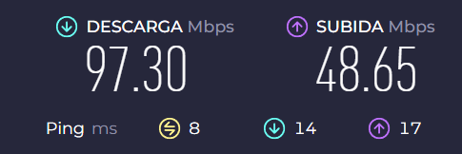 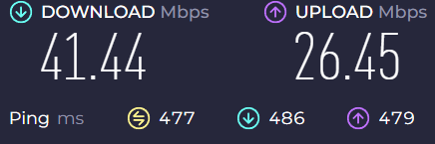

Test en Tor

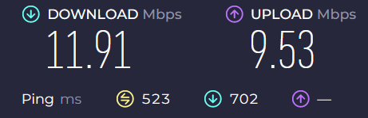

**4) ¿Las velocidades en los test son diferentes? ¿Por qué crees que sucede esto?**

. Los test son diferentes ya que al cambiar de región el rendimiento de la conexión se ve afectado por la ubicación geográfica del servidor de prueba de velocidad. Como el servidor está lejos de mi ubicación geográfica, esto hace que se produzca un retraso adicional en la velocidad de la conexión.

**5) ¿Que significa el valor del ping?**

. El ping es el tiempo que tarda un paquete de datos en viajar desde nuestro dispositivo hasta un servidor remoto y volver a tu dispositivo. Esta se mide en milisegundos (ms).

**6) El valor del ping, ¿varía entre las diferentes opciones? ¿Por qué?**

. Si, claramente varia, puede ser por la ubicación geográfica que hay entre nuestro dispositivo y el servidor, por la encriptiacion de los datos, la calidad de la conexión de red, la cantidad de tráfico en la red.